ПАСПОРТ ОБЪЕКТА
Земельный участок с кадастровым номером 10:07:0030804:330
Кадастровый номер участка: 10:07:0030804:330  Площадь:  3,8896 га  Категория земель:  Земли сельскохозяйственного назначения  Вид разрешенного использования:  для сельскохозяйственного производства  Местоположение:  Республика Карелия, г. Сортавала. Земельный участок расположен в центральной части кадастрового квартала 10:07:03 08 04.  Досягаемость участка:  Расстояние от автомобильной дороги федерального значения А-121 "Сортавала": «Подъезд к МАПП Вяртсиля» примерно 7,5 км.  Расстояние до автомобильной дороги общего пользования регионального или межмуниципального значения 86 ОП РЗ 86 К-15 «Сюскюярви-Маткаселькя» примерно 0,4 км. | 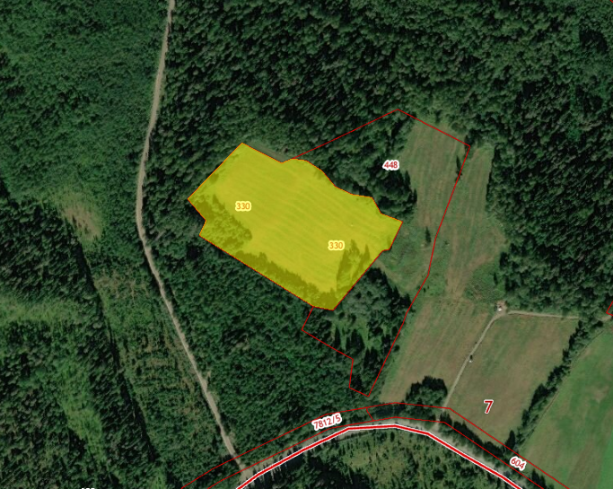  10:07:0030804:330
Ближайшие объекты:  Участок расположен примерно в 1,2 км от ближайшего населенного пункта пос. Киркколахти.  Расположен вблизи линии электропередачи ВЛ-35 кВ Л-83С «ПС12С Октябрь – ПС7С Искра». | Характеристики инфраструктуры:  Газоснабжение – отсутствует возможное подключение  Энергоснабжение – возможное технологическое подключение необходимо согласовать с ресурсоснабжающими и(или) эксплуатирующими организациями  Водоснабжение – отсутствует возможное подключение  Водоотведение – отсутствует возможное подключение  Автодорога – Подъезд к участку возможен от автомобильной дороги общего пользования регионального или межмуниципального значения 86 ОП РЗ 86 К-15 «Сюскюярви-Маткаселькя»;  от автомобильной дороги федерального значения А-121 "Сортавала": «Подъезд к МАПП Вяртсиля».
Характеристика участка:
Земельный участок находится в государственной неразграниченной собственности.
В границах участка отсутствуют мелиоративные системы.

